- 登录报名网址
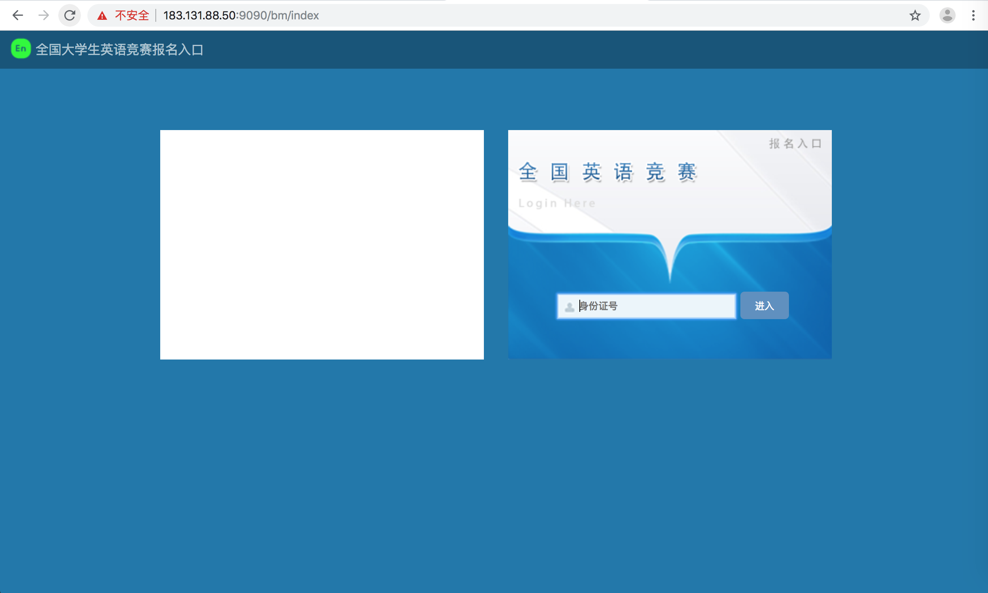
- 填写相关信息，点击‘缴费报名’
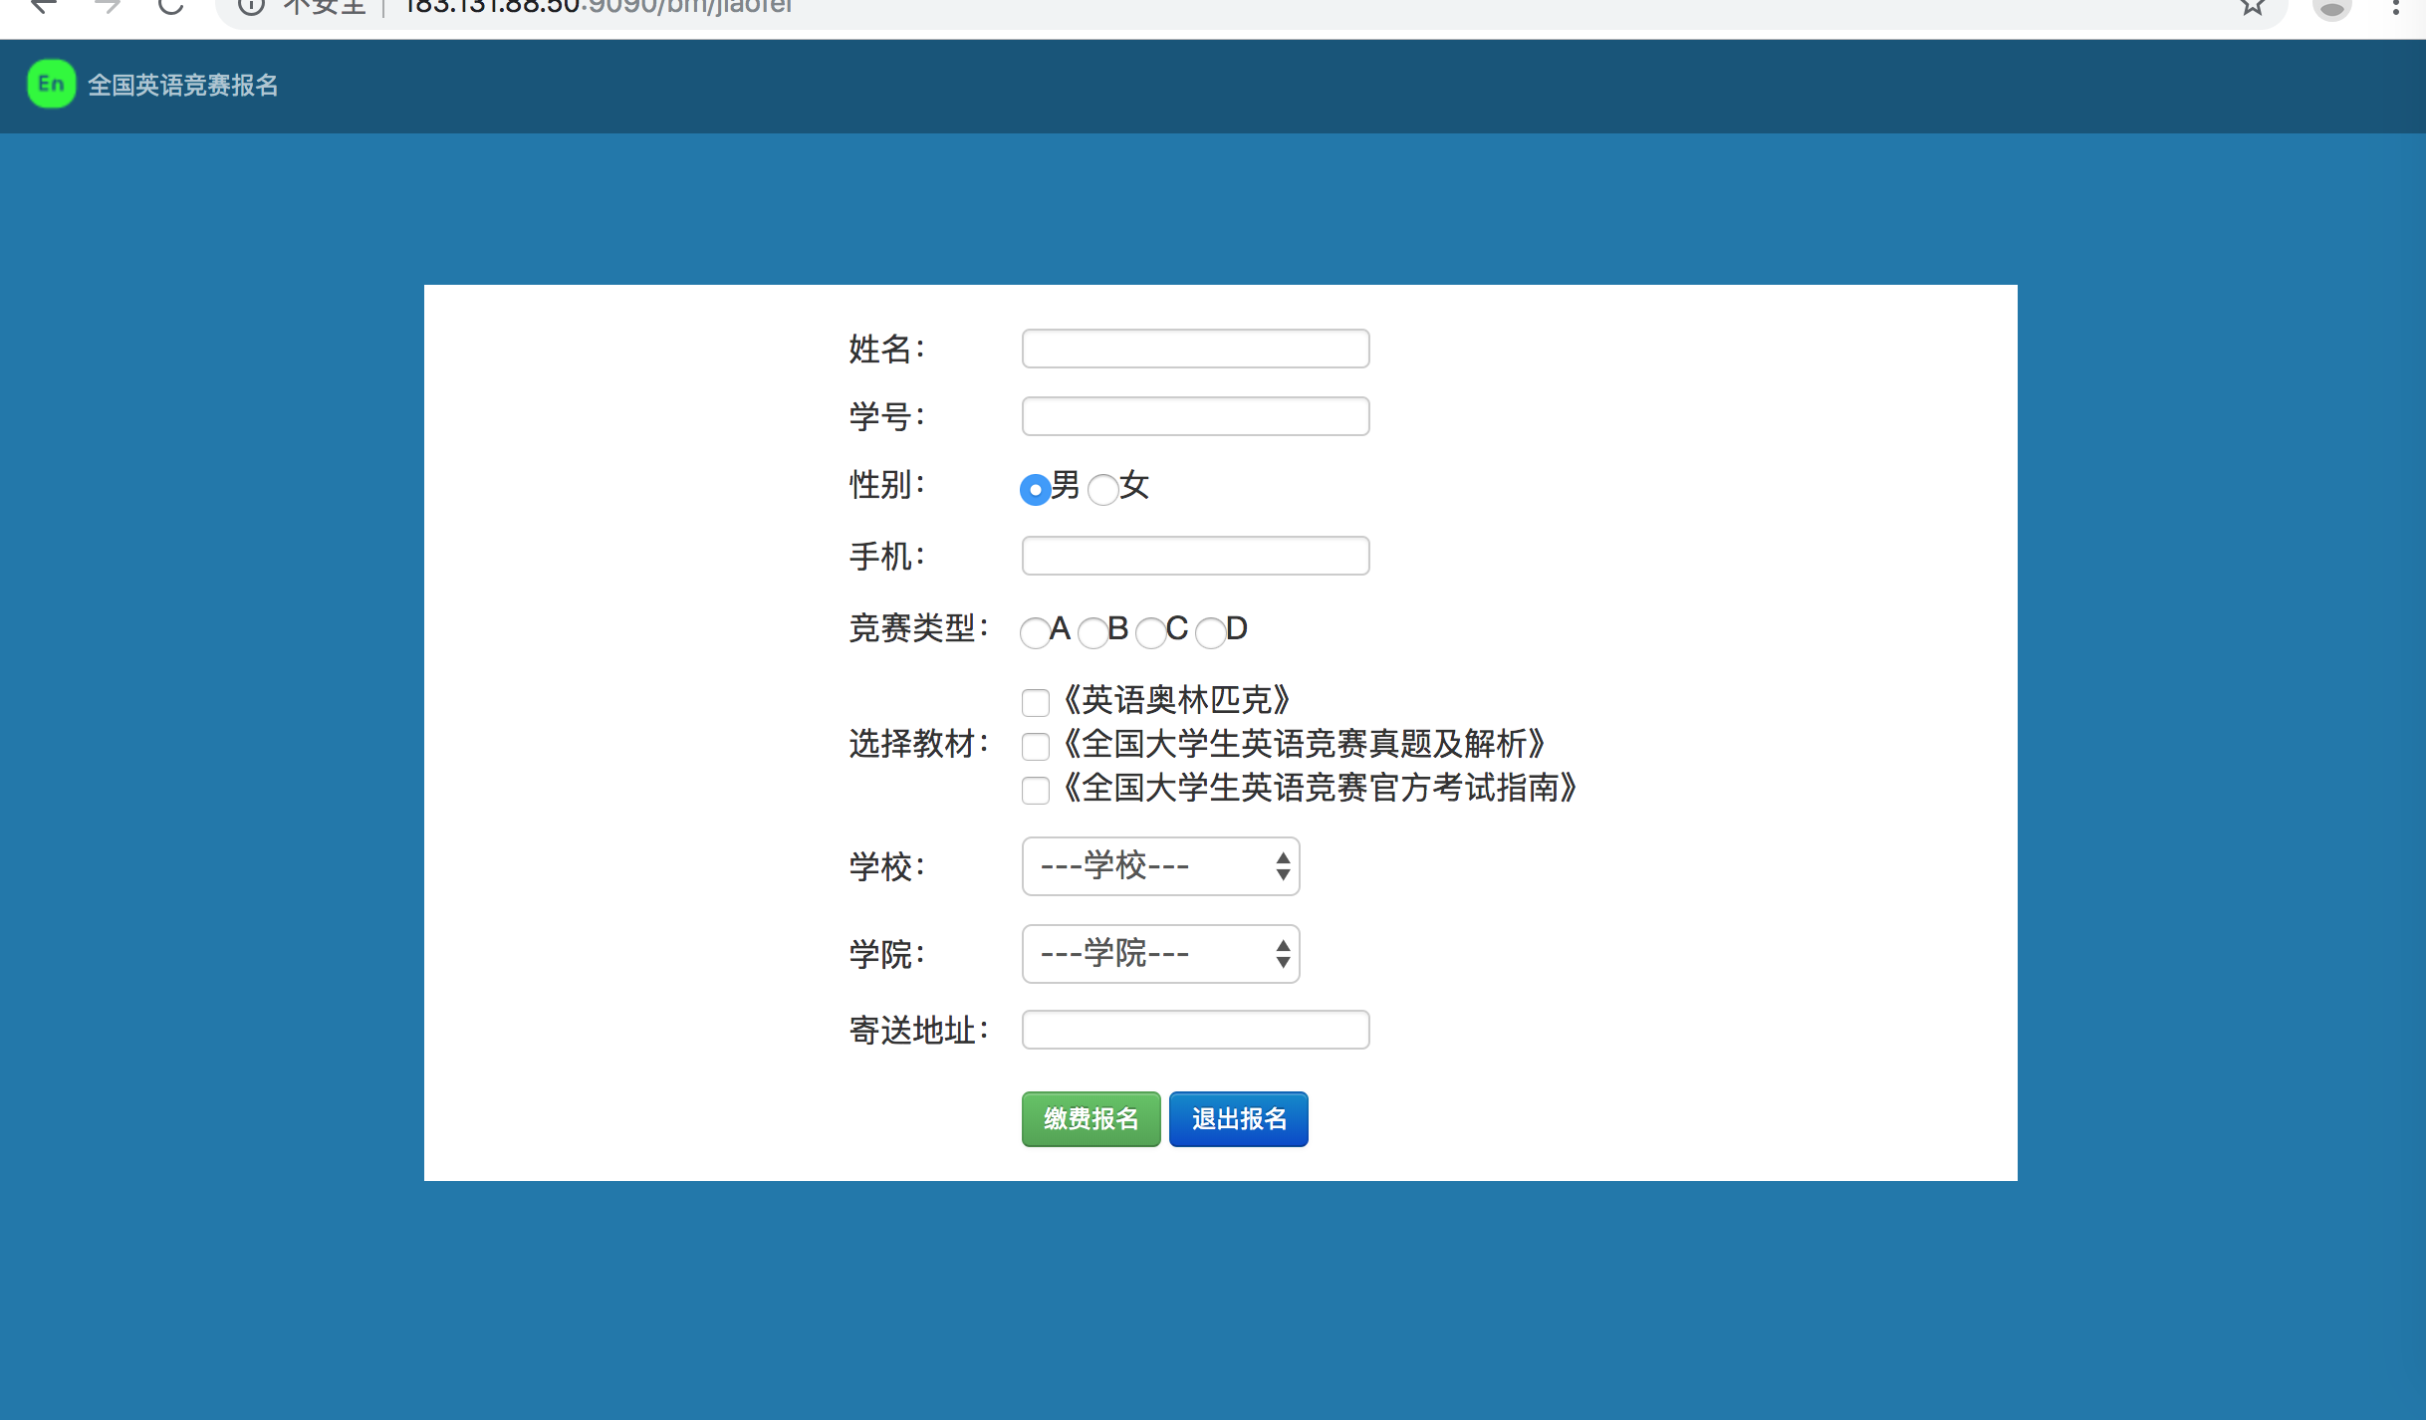
- 跳转支付二维码界面，手机完成支付
- 登录（http://183.131.88.50:9090/bm/index），确认是否报名成功，若支付后没有显示报名成功请与负责人联系。林飞亚老师（座机：0575-89114935，手机：18205850788）或王爽爽老师（座机：0575-88406733手机：18257564380）
出现上面显示的界面，才为报名成功

